垃圾回收的必要性？
在程序中，我们定义了许多变量，变量存储的在内存中，这时就需要一套机制来管理内存。在javascript中，并没有提供对应的api给开发者直接手动控制内存的申请和回收，因为javascript程序中的变量的内存空间的申请和释放都是javascript自动处理实现垃圾回收机制。

内存的垃圾回收机制是十分必要的。在程序中，字符串、数组和对象没有固定的大小，所以只有当他们大小定义好并已知时，才会动态的给他们分配内存存储空间，那么最终使用完之后都需要释放对应的内存，否则javascript持续分配却不释放内存的话，将会消耗完系统中所有可用的内存，造成系统崩溃。

垃圾回收机制
那么，javaScript垃圾回收的机制是怎样的呢？其实就是，找出不再使用的变量，然后释放其占用的内存，但是这个过程并不是实时的，因为实时轮询的开销会比较大，所以垃圾回收会按照固定的时间间隔周期性的执行。

那么垃圾回收机制怎么知道哪些内存不再需要呢？垃圾回收有两种方法:标记清除、引用计数。引用计数比较少用，在现代浏览器中不再使用，标记消除比较常用，现代浏览器使用的都是这种方式，本文主要讲解标记清除方式。

标记清除流程为：当变量进入执行环节时，就标记这个变量‘进入环境’，从逻辑上讲，永远不能释放进入环境的变量所占用的内存，因为当执行流进入响应的环境，就有可能会用到这些变量。当变量离开环境，则将其标记为‘离开环境’，然后在一定周期收，自动垃圾收集机制会把这部分内存回收释放。

比如：
function add(a, b) {
a++
var c = a + b
return c
}
var m = 0,n = 19 // 把 m,n,add() 标记为进入环境。
add(m, n) // 把 a, b, c标记为进入环境。
console.log(n) // a,b,c标记为离开环境，等待垃圾回收。
在上述代码中，a、b、c变量在执行add函数的时候，均被标记为‘进入环境’，当add函数执行完之后，则a、b、c变量均被标记为‘离开环境’，在一定周期之后，自动垃圾收集机制会把这部分变量占用的内存回收释放。

内存泄漏
虽然javascript已经有了垃圾回收机制，但是如果我们编写代码不恰当，那么很容易让变量一直被标记为‘进入环境’，一直无法回收，造成内存泄漏与浪费。
以下几种情况是比较容易造成内存泄漏的：

意外的全局变量
function foo(arg) {
bar = "this is a hidden global variable";
}
在上述代码中，bar没声明就直接使用，在非严格模式下，会变成一个全局变量，一直占用内存不会被垃圾回收器释放。

还有另一种是函数中的this创建的：

function foo() {
this.variable = "potential accidental global";
}
foo();

foo 函数调用的时候，在非严格模式下，this 指向了全局对象（window），意外的创建了全局变量。
要避免上述两种情况，只需要在 JavaScript 文件头部加上 'use strict'，启用严格模式解析 JavaScript ，避免意外的全局变量。

计时器的疏忽

var someResource = getData();
setInterval(function() {
var node = document.getElementById('Node');
if(node) {
// 处理 node 和 someResource
node.innerHTML = JSON.stringify(someResource))
}
}, 1000)

上述代码运行完之后，定时器还是会存在。同时由于setInterval回调函数中对someResource的引用，使得someResource占用的内存也不会被释放。

闭包（如果还没学过闭包，可先忽略这种情况）
由于IE的js对象和DOM对象使用不同的垃圾收集方法，因此闭包在IE中会导致内存泄露问题。

var theThing = null;
var replaceThing = function () {
var originalThing = theThing;
var unused = function () {
if (originalThing)
console.log("hi");
};
theThing = {
longStr: new Array(1000000).join('*'),
someMethod: function () {
console.log('message');
}
};
};
setInterval(replaceThing, 100);

代码片段做了一件事情：每次调用 replaceThing ，theThing 得到一个包含一个大数组和someMethod函数的新对象。同时，变量 unused 是一个引用 originalThing 的闭包（先前的 replaceThing 又调用了 theThing ）。思绪混乱了吗？最重要的事情是，闭包的作用域一旦创建，它们有同样的父级作用域，作用域是共享的。someMethod 可以通过 theThing 使用，someMethod 与 unused 分享闭包作用域，尽管 unused 从未使用，它引用的 originalThing 迫使它保留在内存中（防止被回收）。当这段代码反复运行，就会看到内存占用不断上升，垃圾回收器（GC）并无法降低内存占用。本质上，闭包的链表已经创建，每一个闭包作用域携带一个指向大数组的间接的引用，造成严重的内存泄漏。

修复改例子闭包内存泄漏的方法很简单：
在 replaceThing 的最后添加 originalThing = null，标记originalThing，这样在其才会被垃圾回收器回收，释放占用的内存。

没有清理的DOM元素引用
const button = document.getElementById('button');
document.body.removeChild(document.getElementById('button'));
在上述代码中，我们使用变量button获取一个dom节点之后，调用了web api去删除这个按钮。但是这个dom元素依然被button这个变量引用，所以对应的内存并没有被释放，换言之，DOM元素还在内存里面。此时只需要button =null即可释放内存。

如何识别内存泄漏

我们可以借助浏览器来识别内存泄露。

新版本的chrome在 performance 中查看：
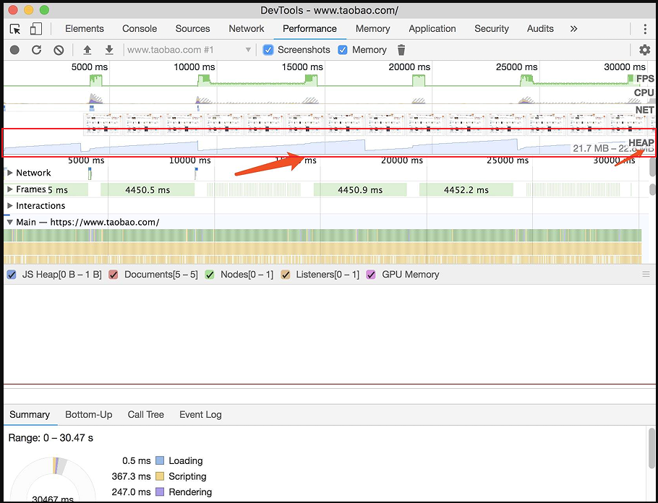

步骤:

打开开发者工具 Performance
勾选 Screenshots 和 memory
左上角小圆点开始录制(record)
停止录制

在图中的红框，也就是HEAP部分，可以看到内存占用值在周期性的回落，也可以看到垃圾回收的周期。值的注意的是，如果垃圾回收之后最低值在不断上涨，那么肯定是有比较严重的内存泄露问题。

可通过垃圾回收优化代码的情景

数组优化
在编程中，有时候我们需要清空数组，大部分做法是arr =[],这种做法会创建一个新的空对象，会产生一小片内存垃圾。更加优化的做法是，直接将原来数组的长度设置为0即可，也就是arr.length = 0，这样既能清空数组，又能同时实现数组重用，减少内存垃圾的产生

尽量复用对象
在循环中，我们很容易创建新对象去记录某些值。优化的原则是，能复用的对象尽量复用，不用的对象，尽可能设置为null，使其可被垃圾回收。
var t = {} // 优化的做法 每次循环都会创建一个新对象。
for (var i = 0; i < 10; i++) {
// var t = {};//低效的做法 每次循环都会创建一个新对象。
t.age = 19
t.name = '123'
t.index = i
console.log(t)
}
t = null //对象如果已经不用了，那就立即设置为null；等待垃圾回收。

通用的函数尽量放在循环外部
错误的示例
// 在循环中最好也别使用函数表达式。
for (var k = 0; k < 10; k++) {
var t = function(a) {
// 创建了10次 函数对象。
console.log(a)
}
t(k)
}
优化的示例
function t(a) {
console.log(a)
}
for (var k = 0; k < 10; k++) {
t(k)
}
t = null

